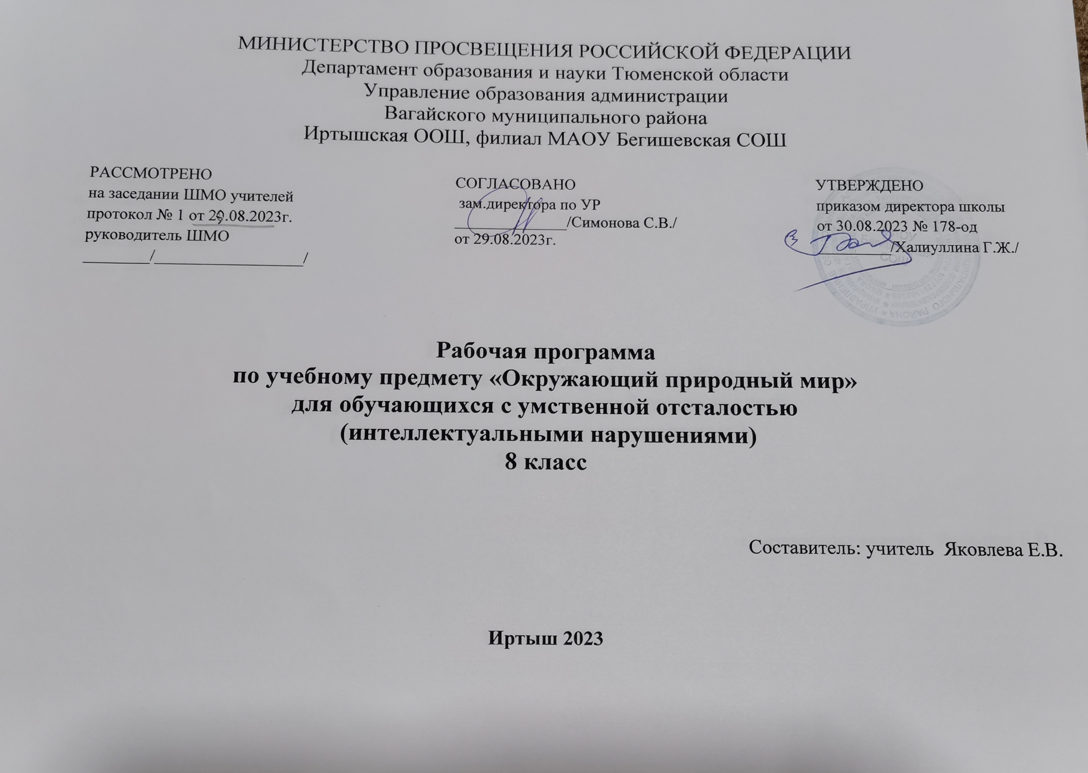

Планируемые результаты освоения учебного предмета
Личностные результаты освоения основной образовательной программы основного общего образования:
1) воспитание российской гражданской идентичности: патриотизма, уважения к Отечеству, прошлое и настоящее многонационального народа России; осознание своей этнической принадлежности, знание истории, языка, культуры своего народа, своего края, основ культурного наследия народов России и человечества; усвоение гуманистических, демократических и традиционных ценностей многонационального российского общества; воспитание чувства ответственности и долга перед Родиной;
2) формирование ответственного отношения к учению, готовности и способности обучающихся к саморазвитию и самообразованию на основе мотивации к обучению и познанию, осознанному выбору и построению дальнейшей индивидуальной траектории образования на базе ориентировки в мире профессий и профессиональных предпочтений, с учетом устойчивых познавательных интересов, а также на основе формирования уважительного отношения к труду, развития опыта участия в социально значимом труде;
3) формирование целостного мировоззрения, соответствующего современному уровню развития науки и общественной практики, учитывающего социальное, культурное, языковое, духовное многообразие современного мира;
4) формирование осознанного, уважительного и доброжелательного отношения к другому человеку, его мнению, мировоззрению, культуре, языку, вере, гражданской позиции, к истории, культуре, религии, традициям, языкам, ценностям народов России и народов мира; готовности и способности вести диалог с другими людьми и достигать в нем взаимопонимания;
5) освоение социальных норм, правил поведения, ролей и форм социальной жизни в группах и сообществах, включая взрослые и социальные сообщества; участие в школьном самоуправлении и общественной жизни в пределах возрастных компетенций с учетом региональных, этнокультурных, социальных и экономических особенностей;
6) развитие морального сознания и компетентности в решении моральных проблем на основе личностного выбора, формирование нравственных чувств и нравственного поведения, осознанного и ответственного отношения к собственным поступкам;
7) формирование коммуникативной компетентности в общении и сотрудничестве со сверстниками, детьми старшего и младшего возраста, взрослыми в процессе образовательной, общественно полезной, учебно-исследовательской, творческой и других видов деятельности;
8) формирование ценности здорового и безопасного образа жизни; усвоение правил индивидуального и коллективного безопасного поведения в чрезвычайных ситуациях, угрожающих жизни и здоровью людей, правил поведения на транспорте и на дорогах;
9) формирование основ экологической культуры, соответствующей современному уровню экологического мышления, развитие опыта экологически ориентированной рефлексивно-оценочной и практической деятельности в жизненных ситуациях;
10) осознание значения семьи в жизни человека и общества, принятие ценности семейной жизни, уважительное и заботливое отношение к членам своей семьи;
11) развитие эстетического сознания через освоение художественного наследия народов России и мира, творческой деятельности эстетического характера.
Метапредметные результаты освоения основной образовательной программы основного общего образования:
1) умение самостоятельно определять цели своего обучения, ставить и формулировать для себя новые задачи в учебе и познавательной деятельности, развивать мотивы и интересы своей познавательной деятельности;
2) умение самостоятельно планировать пути достижения целей, в том числе альтернативные, осознанно выбирать наиболее эффективные способы решения учебных и познавательных задач;
3) умение соотносить свои действия с планируемыми результатами, осуществлять контроль своей деятельности в процессе достижения результата, определять способы действий в рамках предложенных условий и требований, корректировать свои действия в соответствии с изменяющейся ситуацией;
4) умение оценивать правильность выполнения учебной задачи, собственные возможности ее решения;
5) владение основами самоконтроля, самооценки, принятия решений и осуществления осознанного выбора в учебной и познавательной деятельности;
6) умение определять понятия, создавать обобщения, устанавливать аналогии, классифицировать, самостоятельно выбирать основания и критерии для классификации, устанавливать причинно-следственные связи, строить логическое рассуждение, умозаключение (индуктивное, дедуктивное и по аналогии) и делать выводы;
7) умение создавать, применять и преобразовывать знаки и символы, модели и схемы для решения учебных и познавательных задач;
8) смысловое чтение;
9) умение организовывать учебное сотрудничество и совместную деятельность с учителем и сверстниками; работать индивидуально и в группе: находить общее решение и разрешать конфликты на основе согласования позиций и учета интересов; формулировать, аргументировать и отстаивать свое мнение;
10) умение осознанно использовать речевые средства в соответствии с задачей коммуникации для выражения своих чувств, мыслей и потребностей; планирования и регуляции своей деятельности; владение устной и письменной речью, монологической контекстной речью;
11) формирование и развитие компетентности в области использования информационно-коммуникационных технологий (далее ИКТ- компетенции); развитие мотивации к овладению культурой активного пользования словарями и другими поисковыми системами;
12) формирование и развитие экологического мышления, умение применять его в познавательной, коммуникативной, социальной практике и профессиональной ориентации.
Предметные результаты освоения основной образовательной программы основного общего образования:
1) осознание роли техники и технологий для прогрессивного развития общества; формирование целостного представления о техносфере, сущности технологической культуры и культуры труда; уяснение социальных и экологических последствий развития технологий промышленного и сельскохозяйственного производства, энергетики и транспорта;
2) овладение методами учебно-исследовательской и проектной деятельности, решения творческих задач, моделирования, конструирования и эстетического оформления изделий, обеспечения сохранности продуктов труда;
3) овладение средствами и формами графического отображения объектов или процессов, правилами выполнения графической документации;
4) формирование умений устанавливать взаимосвязь знаний по разным учебным предметам для решения прикладных учебных задач;
5) развитие умений применять технологии представления, преобразования и использования информации, оценивать возможности и области применения средств и инструментов ИКТ в современном производстве или сфере обслуживания;
6) формирование представлений о мире профессий, связанных с изучаемыми технологиями, их востребованности на рынке труда.
В результате освоения курса технологии 7класса учащиеся должны овладеть следующими знаниями, умениями, навыками.
Личностные результаты:
• проявление познавательных интересов и активности в данной области предметной технологической деятельности;
• мотивация учебной деятельности;
• овладение установками, нормами и правилами научной организации умственного и физического труда;
• самоопределение в выбранной сфере будущей профессиональной деятельности;
• смыслообразование (установление связи между мотивом и целью учебной деятельности);
• самооценка умственных и физических способностей для труда в различных сферах с позиций будущей социализации;
• нравственно-эстетическая ориентация;
• реализация творческого потенциала в духовной и предметно-продуктивной деятельности;
• развитие готовности к самостоятельным действиям;
• развитие трудолюбия и ответственности за качество своей деятельности;
• гражданская идентичность (знание о своей этнической принадлежности, освоение национальных ценностей, традиций, культуры, эмоционально положительное принятие своей этнической идентичности);
• проявление технико-технологического и экономического мышления при организации своей деятельности;
• осознание необходимости общественно-полезного труда как условия безопасной и эффективной социализации;
• готовность к рациональному ведению домашнего хозяйства;
• экологическое сознание (знание основ здорового образа жизни, здоровьесберегающих технологий, правил поведения в чрезвычайных ситуациях, бережное отношение к природным и хозяйственным ресурсам);
• самооценка готовности к предпринимательской деятельности в сфере технического труда.
Метапредметные результаты
познавательные УУД:
• алгоритмизированное планирование процесса познавательно-трудовой деятельности;
• определение адекватных имеющимся организационным и материально-техническим условиям способов решения учебной или трудовой задачи на основе заданных алгоритмов;
• комбинирование известных алгоритмов технического и технологического творчества в ситуациях, не предполагающих стандартного приме- нения одного из них;
• самостоятельная организация и выполнение различных творческих работ по созданию технических изделий;
• виртуальное или натуральное моделирование технических объектов и технологических процессов;
• поиск новых решений возникшей технической или организационной проблемы;
• выявление потребностей; проектирование и создание объектов, имеющих потребительскую стоимость;
• диагностика результатов познавательно-трудовой деятельности по принятым критериям и показателям;
• осуществление поиска информации с использованием ресурсов библиотек и Интернета;
• выбор наиболее эффективных способов решения учебных задач;
• соблюдение норм и правил культуры труда в соответствии с технологической культурой производства;
• соблюдение норм и правил безопасности познавательно-трудовой деятельности и созидательного труда;
коммуникативные УУД:
• приведение примеров, подбор аргументов, формулирование выводов по обоснованию технико - технологического и организационного решения; отражение в устной или письменной форме результатов своей деятельности;
• согласование и координация совместной познавательно-трудовой деятельности с другими ее участниками;
регулятивные УУД:
• целеполагание и построение жизненных планов во временной перспективе;
• самоорганизация учебной деятельности (целеполагание, планирование, прогнозирование, самоконтроль, самокоррекция, волевая регуляция, рефлексия); саморегуляция;
• диагностика результатов познавательно-трудовой деятельности по принятым критериям и показателям;
• обоснование путей и средств устранения ошибок или разрешения противоречий в выполняемых технологических процессах.
Содержание предмета Технологии.Профильный труд.6 класс.
Вводное занятие
Техника безопасности на уроках труда
Рабочее место, правила ухода за ним
Знакомство с видами практических работ
Модуль 1:Сохранение и поддержка здоровья. Повторение.
Красота -это здоровье. Правила красоты. Правила гигиены во время работы. Уход за руками после работы. Предметы ухода человека за собой. Полезные вещи, помогающие человеку сделать работу. Уход за инвентарём после работы. Уход за рабочей одеждой и обувью.
Модуль 2: Работа на территории.
Территория вокруг школы. Украшение территории. Декоративные растения. Виды. Польза декоративных растений. Красивоцветущие и плодовые кустарники, растущие в нашей местности. Травянистые растения для посадки на территории школы. Виды сорных растений. Декоративные растения, листья и плоды которых едят. Использование плодов, цветов и листьев декоративных растений как сырьё для лекарств и косметики.
Травянистые цветковые растения. Размеры травянистых растений.
Уход за травянистыми растениями осенью. Виды работ. Оборудование и инструменты необходимые для работы. Сгребание опавших листьев. Правила безопасной работы. Защита рук при работе. Что делают с природными отходами осенью.
Для чего можно использовать опавшие листья. Посев однолетников поздней осенью и в начале зимы. Подготовка почвы.
Правила осенней посадки. Посев семян в разные сезоны. Виды цветников и их форма. Виды цветников по назначению
Ландшафтные цветники. Цветочные часы. Подбор растений для цветочных часов. Регулярные цветники. Виды.
Клумба. Выбор растений для клумбы. Правила оформления цветника.
Как сделать клумбу. Разбивка клумбы весной.
Инвентарь для подготовки почвы для клумбы. Оформление границ цветника. Глубокая перекопка почвы. Польза. Правила вскапывания почвы. Инвентарь для вскапывания и выравнивания почвы. Использование разных видов инвентаря для перекопки. Подготовка семян к посеву в грунт. Удобрение земли в цветниках.
Весенние работы в цветнике. Весенний посев семян в грунт. Распределение обязанностей во время весенних работ.Высадка рассады однолетников в цветник. Правила посадки.Способы поддержания здоровья растений. Мульчирование.Уход за цветником летом. Рыхление почвы.Уход за наземной частью растений.Полив растений.Выпалывание сорняков.Летние работы в цветнике.Меры борьбы с сорняками.Растения- почвопокровники.Профилактические методы борьбы с сорняками.Мульчирование как способ борьбы с сорняками. Какие бывают сорняки.С какими сорняками не справиться при обычной прополке.Гербициды – средства от сорняков.Техника безопасности при химической прополке.Защита органов дыхания.Защита рук.Профилактика аллергий.Определение видов сорняков.Определение видов сорняков.Регулярные цветники. Бордюр. Рабатка.Регулярные цветники. Бордюр. Рабатка.
Ландшафтные цветники. Миксбордер.Выбор растений для миксбордера с учётом календаря цветения.Выбор растений для миксбордера с учётом высоты растений.Устройство миксбордера.Альпийская горка.Растения для альпийской горки.Материал для маленького каменистого садика.Меры профилактики при борьбе с сорняками.
Рутарий. Рокарий.Ландшафтные цветники. Каменная клумба зимой.Изготовление мини рокария: корыто.Подбор материала для оформления цветника.Использование природного материала для оформления цветника.Изготовление вазона для цветов из старой автомобильной покрышки.
Модуль: Уборка помещений.
Виды зданий.Общественные здания.Культурные здания.Производственные здания.Специальные обозначения зданий.
Назначение помещений в зданиях.Служебные помещения. Специальные обозначения.Устройство жилых помещений.Виды жилых помещений комнаты.Назначение комнат.Элементы строительной конструкции(стены, пол, потолок, дверной проем, оконный проем)
Оборудование дома(плинтус, подоконник, оконная рама, отопительный радиатор, дверь, штепсельная решетка)
Инструменты и материалы для выполнения аппликацииАппликация «Жилая комната»
Аппликация «Прихожая». Аппликация «Кухня»
Поверхности для уборки в жилых помещениях.Санитарные требования к жилым помещениям.Специальные условия создания санитарных условий в жилых помещениях.Коммунальные ресурсы жилья.Правила безопасности при пользовании горячей водой.Правила безопасности при пользовании газом.Правила безопасности при пользовании электроприборами и розетками.Проветривание помещений.
Какие поверхности требуется поддерживать в чистоте.Правила безопасности при уборке батарей во время отопительного сезона.
Из чего делают мебель.Деревянная мебель.Ламинированная мебель.Мебель из пластика.Мягкая мебель.Мебельное покрытие.Рациональное использование салфетки при уборке.
Приспособления для ухода за мебелью.Тряпка для уборки. Ткань для тряпок. Ткань для салфеток. Микрофибра.Назначение тряпок и салфеток
Маркировка тряпок для уборки. Требования к тряпке во время работы. Требования к тряпке при хранении

Тематический план Профильный труд 8 класс
«Подготовка младшего обслуживающего персонала.» 1 часов в неделю
№  п/п | Наименование раздела, темы |  | Количество часов | Дата план | Дата факт | Примечание
 |  | Вводное занятие – 3 ч
 | Техника безопасности на уроках труда |  | 1
 | Рабочее место, правила ухода за ним |  | 1
 | Знакомство с видами практических работ |  | 1
 |  | Модуль 1:Сохранение и поддержка здоровья. Повторение. 7 часов.
 | Красота -это здоровье. Правила красоты. |  | 1
 | Правила гигиены во время работы. |  | 1
 | Уход за руками после работы. |  | 1
 | Предметы ухода человека за собой. |  | 1
 | Полезные вещи, помогающие человеку сделать работу. |  | 1
 | Уход за инвентарём после работы. |  | 1
 | Уход за рабочей одеждой и обувью. |  | 1
 |  | Модуль 2: Работа на территории. 76 часов.
 | Территория вокруг школы. Украшение территории. |  | 1
 | Декоративные растения. Виды. |  | 1
 | Польза декоративных растений. |  | 1
 | Красивоцветущие и плодовые кустарники, растущие в нашей местности. |  | 1
 | Травянистые растения для посадки на территории школы. |  | 1
 | Виды сорных растений. |  | 1
 | Декоративные растения, листья и плоды которых едят. |  | 1
 | Использование плодов, цветов и листьев декоративных растений как сырьё для лекарств и косметики. |  | 1
 | Травянистые цветковые растения. |  | 1
 | Размеры травянистых растений.
 | Уход за травянистыми растениями осенью. Виды работ |  | 1
 | Оборудование и инструменты необходимые для работы. |  | 1
 | Сгребание опавших листьев. Правила безопасной работы.
 | Защита рук при работе. |  | 1
 | Что делают с природными отходами осенью. |  | 1
 | Для чего можно использовать опавшие листья. |  | 1
 | Посев однолетников поздней осенью и в начале зимы. Подготовка почвы. |  | 1
 | Правила осенней посадки. |  | 1
 | Посев семян в разные сезоны. |  | 1
 | Виды цветников и их форма. |  | 1
 | Ландшафтные цветники. |  | 1
 | Цветочные часы. |  | 1
 | Подбор растений для цветочных часов. |  | 1
 | Регулярные цветники. Виды. |  | 1

